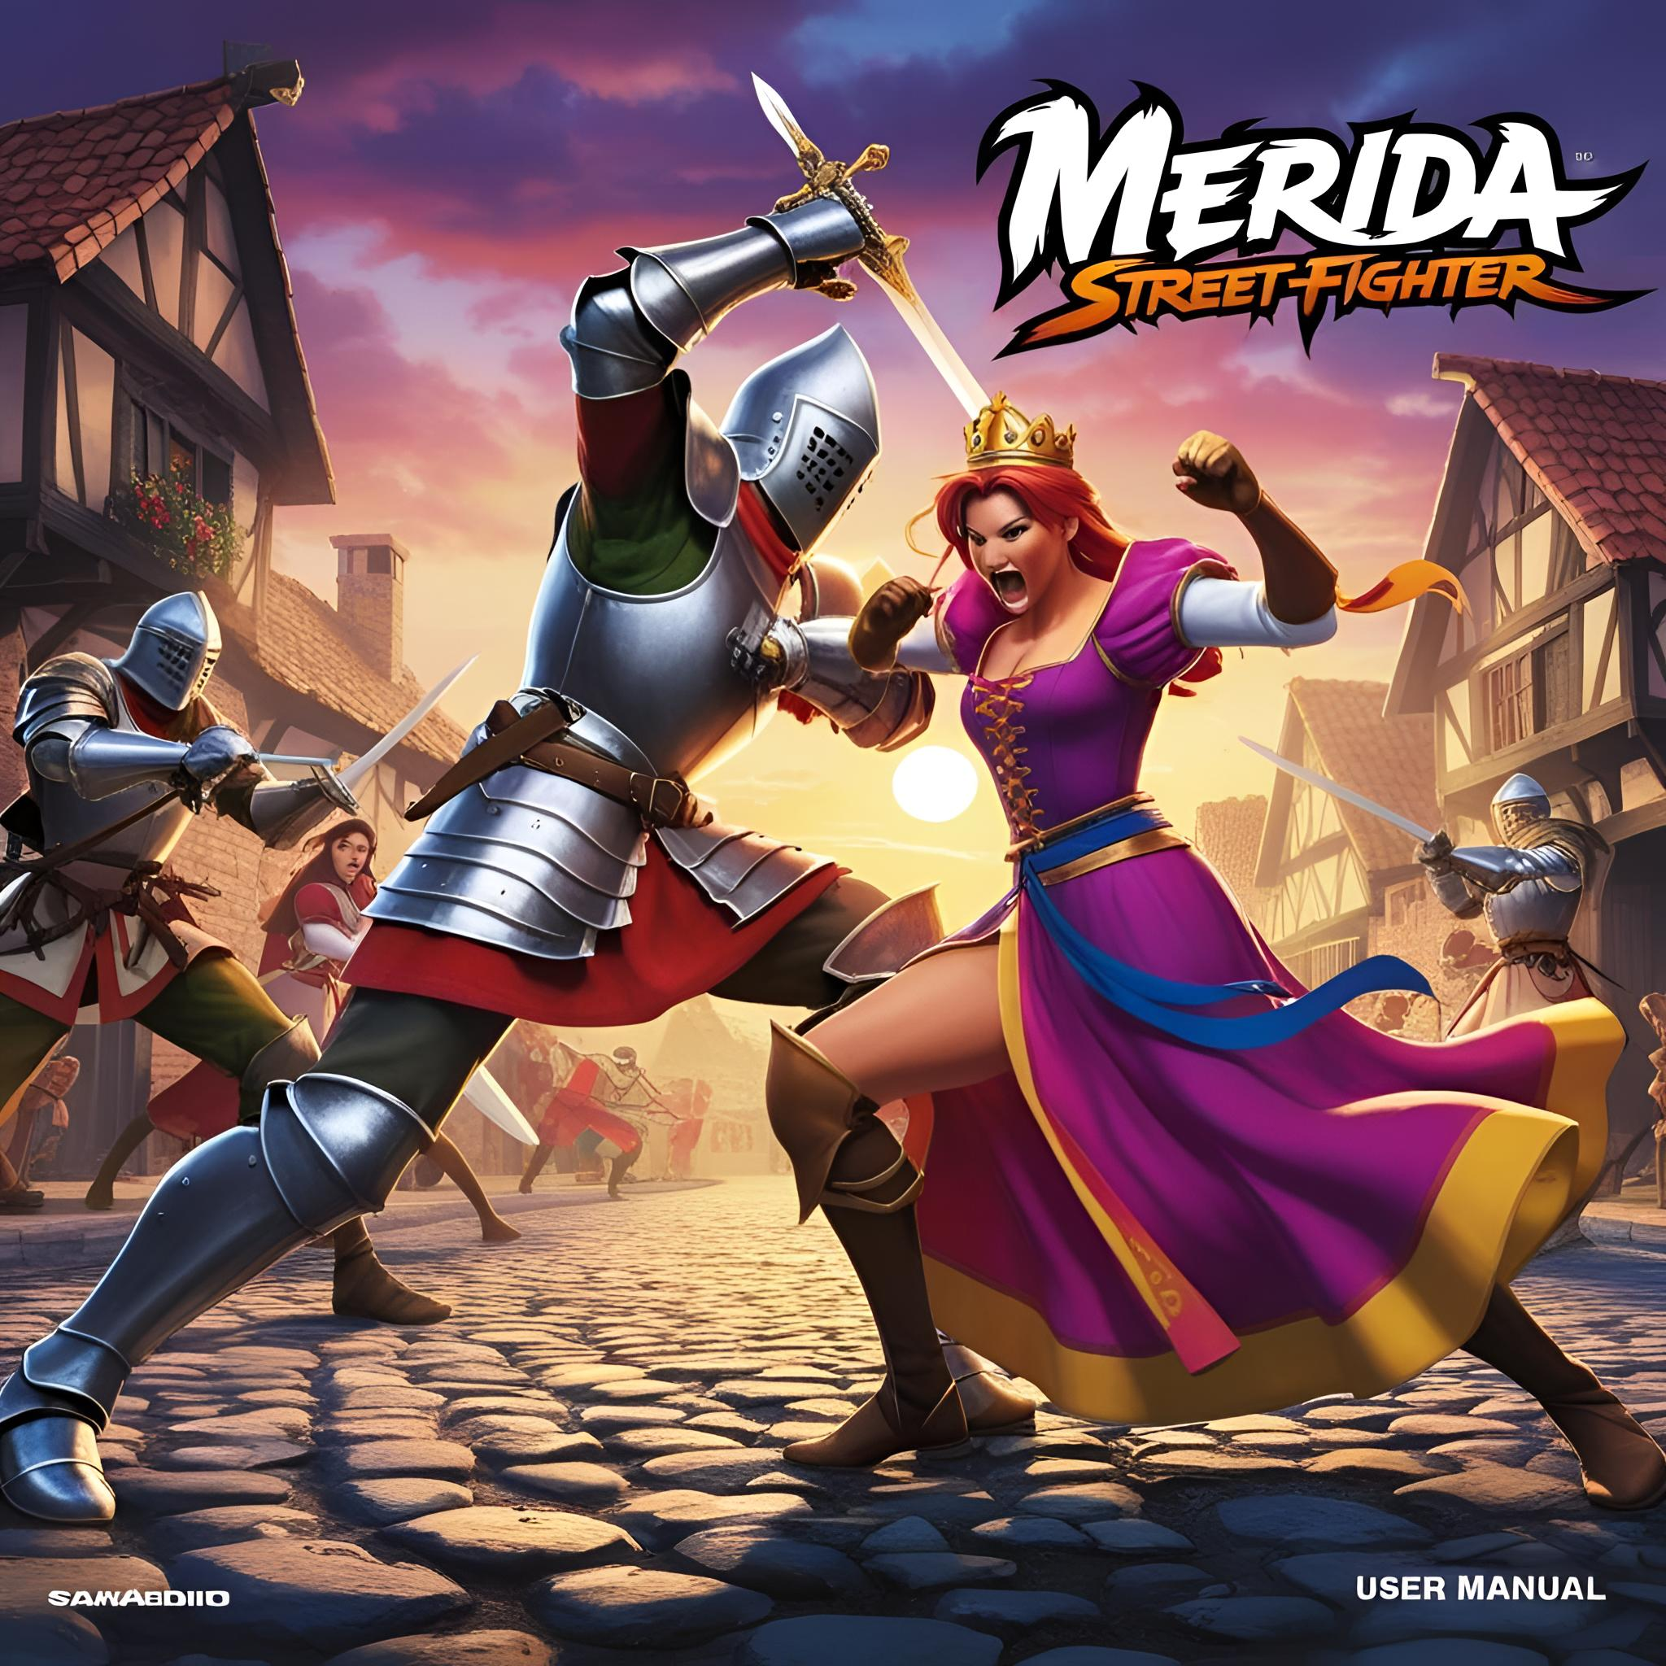

Manual de Usuario 3

1. Introducción 3

2. Cómo Jugar 3

2.1 Crear un Personaje 3

2.2 Navegación por la Interfaz 3

2.3 Mecánicas del Juego 3

2.4 Ampliaciones Añadidas 4

3. Interfaz del Juego 4

3.1 Menú Principal 4

3.2 Lobby 4

3.3 Tienda 4

3.4 Exploración 5

3.5 Inventario 5

3.6 Campo de Batalla 5

4. Estrategias y Consejos 5

5. Preguntas Frecuentes 5

6. Contacto y Soporte 6

# Manual de Usuario

## 1. Introducción

**Bienvenido a Merida Street Fighter, un emocionante juego de rol y combate. En este manual, te guiaremos a través de las mecánicas del juego, cómo navegar por la interfaz y cómo disfrutar al máximo de la experiencia.**

## 2. Cómo Jugar

### 2.1 Crear un Personaje

**Al iniciar el juego, podrás crear tu personaje personalizado. Selecciona la apariencia, color de cabello, tipo de armadura y estadísticas iniciales. También podrás elegir un arma básica para comenzar tu aventura.**

### 2.2 Navegación por la Interfaz

* **Menú Principal: Desde aquí puedes cargar una partida existente, eliminar datos guardados o crear un nuevo personaje.**
* **Lobby: Una vez que hayas creado tu personaje, serás llevado al lobby. Aquí puedes ir a la tienda, explorar el mapa o ver tu inventario.**
* **Tienda: Compra armas, armaduras y objetos de curación para mejorar tus habilidades y sobrevivir en los combates.**
* **Exploración: Explora diferentes zonas y enfrenta a enemigos para ganar experiencia y recompensas.**
* **Inventario: Gestiona tus objetos y equipa armas y armaduras para mejorar tus estadísticas.**

### 2.3 Mecánicas del Juego

* **Combate: Durante los combates, puedes atacar, defender, usar objetos o realizar un ataque fuerte. Cada acción tiene sus propias ventajas y desventajas.**
* **Experiencia y Niveles: Gana experiencia derrotando enemigos. Al alcanzar ciertos puntos de experiencia, subirás de nivel, lo que aumentará tus estadísticas.**
* **Inventario: Tu inventario tiene un límite de capacidad. Asegúrate de gestionar bien tus objetos y equipar las mejores armas y armaduras disponibles.**

### 2.4 Ampliaciones Añadidas

* **Diseño Responsivo: El juego está diseñado para ser completamente responsivo, ajustándose a diferentes tamaños de pantalla.**
* **Animaciones y Transiciones: Se han añadido animaciones y transiciones suaves para mejorar la experiencia del usuario.**
* **Iconos y Gráficos: Se han integrado iconos y gráficos para representar visualmente las acciones y elementos del juego.**

## 3. Interfaz del Juego

### 3.1 Menú Principal

**El menú principal es la primera pantalla que verás al iniciar el juego. Desde aquí puedes:**

* **Cargar Partida: Cargar una partida guardada previamente.**
* **Eliminar Datos: Eliminar los datos guardados de una partida anterior.**
* **Crear Personaje: Crear un nuevo personaje para comenzar una nueva aventura.**
* **Ver Manual: Acceder al manual del juego para aprender más sobre cómo jugar.**
* **Repositorio: Enlace al repositorio del juego en GitHub.**

### 3.2 Lobby

**El lobby es el centro de operaciones una vez que has creado tu personaje. Desde aquí puedes:**

* **Ir a la Tienda: Comprar armas, armaduras y objetos de curación.**
* **Explorar Mapa: Explorar diferentes zonas y enfrentarte a enemigos.**
* **Ver Inventario: Gestionar tus objetos y equipar armas y armaduras.**
* **Volver al Menú Principal: Regresar al menú principal si necesitas cargar otra partida o crear un nuevo personaje.**

### 3.3 Tienda

**En la tienda puedes comprar diferentes artículos para mejorar tus habilidades:**

* **Armas: Aumenta tu poder de ataque.**
* **Armaduras: Mejora tu defensa.**
* **Objetos de Curación: Recupera vida durante los combates.**

### 3.4 Exploración

**Al explorar diferentes zonas, te encontrarás con enemigos que debes derrotar para ganar experiencia y recompensas. Cada zona tiene sus propios enemigos y desafíos.**

### 3.5 Inventario

**El inventario te permite gestionar los objetos que has recogido o comprado. Aquí puedes:**

* **Usar Objetos: Utilizar objetos de curación u otros efectos.**
* **Equipar Armas y Armaduras: Mejorar tus estadísticas equipando las mejores armas y armaduras disponibles.**

### 3.6 Campo de Batalla

**El campo de batalla es donde se desarrollan los combates contra los enemigos. Aquí puedes:**

* **Atacar: Realizar un ataque básico contra el enemigo.**
* **Defender: Defenderte para reducir el daño recibido en el próximo turno.**
* **Usar Objetos: Utilizar objetos de tu inventario durante el combate.**
* **Ataque Fuerte: Realizar un ataque fuerte que golpea dos veces, pero te dejará en estado de descanso en el siguiente turno.**

## 4. Estrategias y Consejos

* **Combate: Aprende las fortalezas y debilidades de cada enemigo para elegir la mejor estrategia.**
* **Gestión del Inventario: Mantén tu inventario organizado y asegúrate de tener siempre objetos de curación disponibles.**
* **Exploración: Explora todas las zonas para descubrir todos los secretos y enfrentarte a diferentes enemigos.**

## 5. Preguntas Frecuentes

* **¿Cómo guardo mi partida?**
  + **Tu partida se guarda automáticamente cada vez que realizas una acción significativa, como comprar un objeto o derrotar a un enemigo.**
* **¿Qué pasa si elimino mis datos guardados?**
  + **Al eliminar tus datos guardados, perderás todo el progreso de tu partida actual. Deberás crear un nuevo personaje para comenzar una nueva aventura.**
* **¿Cómo subo de nivel?**
  + **Subes de nivel al acumular suficientes puntos de experiencia. Derrota enemigos para ganar experiencia y alcanzar nuevos niveles.**
* **¿Qué hago si mi inventario está lleno?**
  + **Si tu inventario está lleno, deberás gestionar tus objetos y decidir cuáles conservar y cuáles descartar.**

## 6. Contacto y Soporte

* **Repositorio: Visita el repositorio del juego en GitHub para obtener más información y contribuir al desarrollo.**
* **Soporte: Si tienes alguna pregunta o necesitas ayuda, no dudes en contactarnos a través del repositorio o en las plataformas de soporte disponibles.**

**Esperamos que disfrutes de Mérida Street Fighter y que este manual te sea de ayuda para sacar el máximo partido a tu experiencia de juego. ¡Buena suerte en tu aventura!**